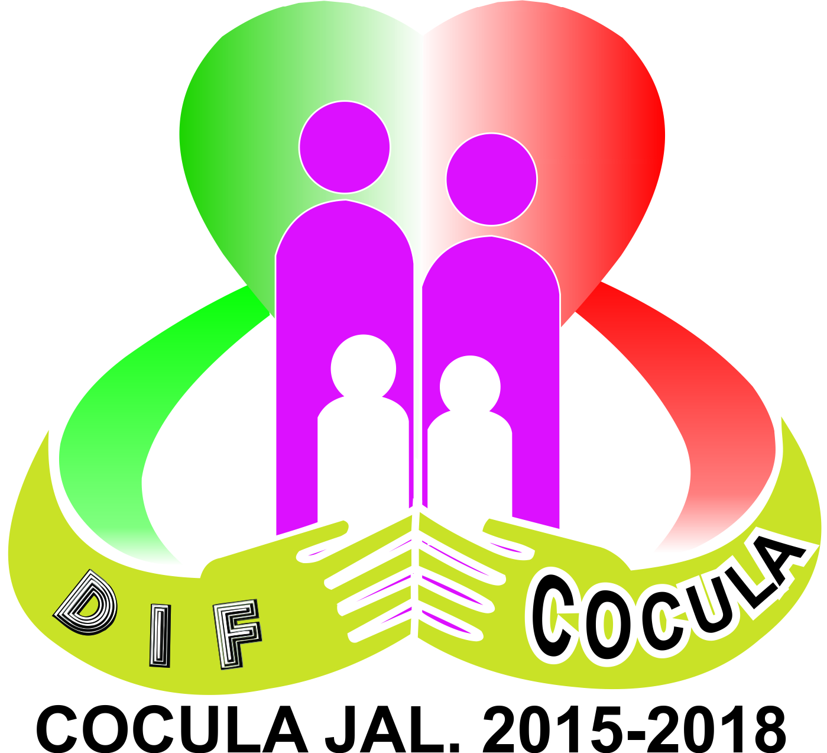
- ORGANIGRAMA -
SISTEMA PARA EL DESARROLLO INTEGRAL DE LA FAMILIA DIF COCULA, JALISCO
PATRONATO

*COMEDOR ASISTENCIAL
AZUCENA HARO ROSALES
TITULAR DE TRANSPARENCIA

YOLANDA FLETES RAMIREZ
PRESIDENTA DELVOLUNTARIADO

MA DE JESUS MEDINA ROSAS
PRESIDENTA

CREDENCIALIZACION
POR DISCAPACIDAD

CREDENCIALIZACION
INAPAM

ATZIRI DEL CARMEN MORENO RIVERA
AUXILIAR ADMINISTRATIVO
DIRECCION

MA. LETICIA CASTILLO FLETES
DIRECTORA

CARLOS IGNACIO VALDEZ GUEVARA
RECEPCION

-ANA GUADALUPE RUELAS GARCIA
CONTABILIDAD Y FINANZAS

RAFAEL NARANJO CASTILLO
CHOFER

DAISY JOSSELIN NARANJO ORNELAS
TRABAJO SOCIAL

THALIA TRUJILLO IBARRA
PROCURADOR SOCIAL

*JESSICA ANHEL MEZA AREVALO
*MARTHA ESTRADA GONZALEZ
INTENDENCIA

*PRISCILA MONTSERRAT SERAFIN NUÑO – TERAPEUTA
*ERIKA GUADALUPE SANABRIA FLETES –AUXILIAR
*RICARDO GUADALUPE NAVARRO ACUÑA – CHOFER VEHICULO INCLUYENTE

UNIDAD BASICA DE REHABILITACION
UBR

AGENTE DE LA PROCURADURIA PARA LA PROTECCION DE NIÑAS, NIÑOS Y ADOLECENTES DEL ESTADO DE JALISCO

*CONSTANCIAS PREMATRIMONIALES
PROMOTORAS
*MA ROSA SOLEDAD ANGUIANO MARTINEZ
*SARA GABRIELA NUÑO FLORES

DESARROLLO COMUNITARIO

*SARA CASTILLO FLETES – JEFA DE AREA
*RICARDO ALONSO BARBOZA DIAZ - CAPTURISTA
*JOSE DE JESUS MEZA MEDEROS – CHOFER
ASISTENCIA ALIMENTARIA

*CARMEN GUADALUPE RUIZ MARTINEZ– DIRECTORA
*MELISSA ALEJANDRA GÓMEZ HERNÁNDEZ– MAESTRA
*FATIMA DEL CARMEN RAMIREZ VELAZQUEZ - MAESTRA
*MIRNA YANETD GUILLEN JIMENEZ – MAESTRA
*NORMA MARGARITA RAMIREZ VELAZQUEZ - COCINERA
*MARIA DEL ROSARIO NARANJO RUELAS - COCINERA
*BRENDA YURIDIA SALCEDO VIRGEN - INTENDENTE
CENTRO DE ASISTENCIA INFANTIL COMUNITARIO
CAIC

*PAULINA GUADALUPE BEAS MEDINA
*SAMANTHA NALLELY RAMIREZ ARCINIEGA
PSICOLOGIA

*PAAD
*PROALIMNE
*DESAYUNOS ESCOLARES
*ESCUELA PARA PADRES

